УДК 53

ИЗМЕНЕНИЯ В ПРОРАСТАНИИ СЕМЯН И РОСТЕ РАСТЕНИЙ ПОД ВЛИЯНИЕМ ЭЛЕКТРОСТАТИЧЕСКОГО И МАГНИТНОГО ПОЛЕЙ

Каранаева Г.И., Шишкина А.Ф.
Филиал УГАТУ в г. Стерлитамаке

Человечество придумало множество способов увеличения скорости прорастания семян, роста и развития культурных растений. Одним из наиболее распространенных способов является использование химических удобрений. Однако это недостаточно эффективно и, кроме того, небезопасно как для здоровья человека, так и для окружающей среды и самих растений. В то же время успехи в развитии таких наук, как физика и химия, могут помочь в поисках более безопасного и эффективного способа повлиять на рост и урожайность растения.
Особый интерес представляют исследования влияния на растения электростатического и магнитного полей. Как известно, жизнедеятельность любого организма сопровождается протеканием внутри него очень слабых электрических токов – биотоков, возникающих вследствие электрической активности клеток. Биотоки порождают магнитное и электрическое поля, выходящие за пределы данного живого организма.
Исследователи установили, что электрические и магнитные явления играют важную роль в жизни растений. В ответ на внешние раздражения в растениях возникают биотоки, поэтому можно предположить, что внешнее электрическое поле способно оказывать заметное воздействие на темпы развития любого растения. Достаточно просто убедиться также и в том, магнитное поле оказывает влияние на рост и формирование растений. Растительные организмы, которые свободно развиваются в естественном магнитном поле Земли, ориентируются в направлении южного магнитного полюса.
В данном исследовании была поставлена цель: доступным образом доказать положительное влияние воздействия электростатически заряженной воды и магнитного поля на прорастание и дальнейший рост семян культурных растений.
Для достижения цели поставлены следующие задачи:
- на основе анализа информационных источников выяснить, какое влияние оказывают электорстатическое и магнитное поле на биологические процессы;
- провести экспериментальное исследование;
- проанализировать результаты эксперимента;
- предложить методы для увеличения скорости и степени прорастания семян культурных растений, связанные с использованием электростатического и магнитного полей.
Новизна исследовательской работы заключается в том, что резервы сельскохозяйственного производства путем стимулирования способности к прорастанию под воздействием электромагнитных полей до сих пор не использованы. Это можно отнести к достоинствам предлагаемого нами подхода, поскольку при его использовании снижается степень химического воздействия на посевной материал и значительно сокращается время его обработки.
Практическая ценность заключается в том, что положительные результаты исследования могут в дальнейшем использоваться садоводами, а также лечь в основу более сложных исследований.
Согласно схеме эксперимента, семена выбранных культур были разделены на две группы: экспериментальную и контрольную. Семена экспериментальной группы были разделены на следующие подгруппы:
1) семена, полив которых осуществлялся положительно заряженной водой;
2) семена, полив которых осуществлялся отрицательно заряженной водой;
3) семена, на которые воздействовали магнитным полем.
На первом этапе производилась посадка семян в контейнеры. Полив всех семян производился раз в два дня одинаковым количеством жидкости.

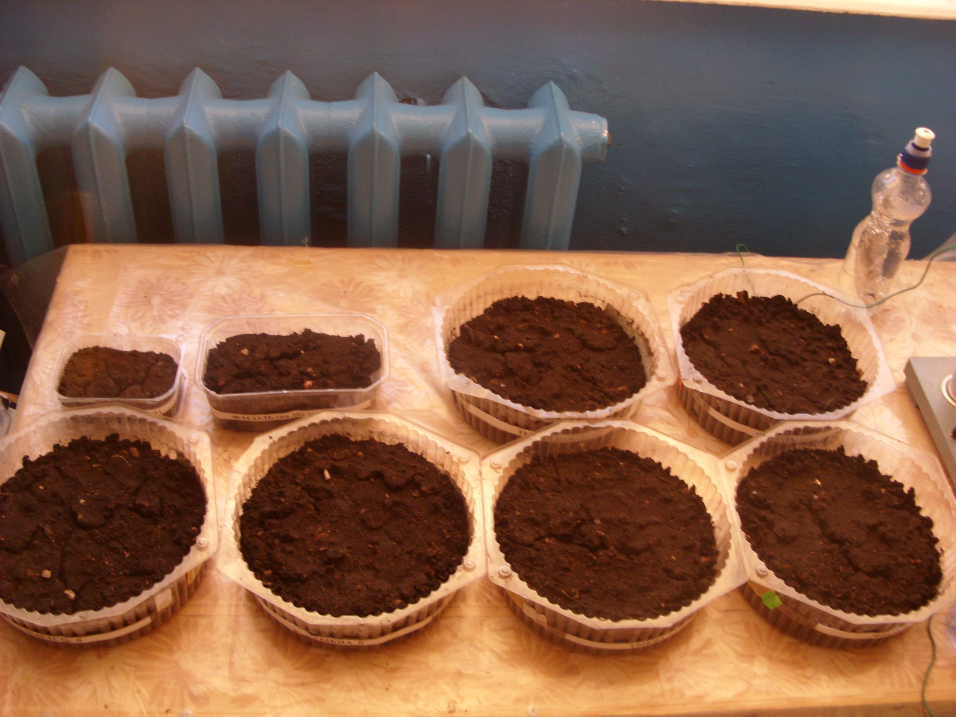
Рис.1. Контейнеры с посаженными семенами для проведения эксперимента

На втором этапе производилось фиксирование результатов – ежедневно в одно и то же время. Подсчитывалось количество проросших семян в каждом контейнере, производилось измерение «средней» длины проростков растений в каждой группе.
В таблице 1 приводятся результаты исследования. В графе «кол-во» отражено количество проросших семян, в графе «длина» приводятся данные о средней длины проростков в конце исследования.
Результаты исследования показали, что в течение всего вегетативного периода от посадки до достижения проростками определенной величины семена из экспериментальных групп развивались лучше, чем семена из контрольной группы. Наибольшее положительное влияние на рост и развитие растений оказало магнитное поле низкой интенсивности. Отчетливо проявляется стимулирующее, благоприятное действие отрицательно заряженной воды на развитие проростков. Влияние положительно заряженной воды менее выражено.

Таблица 1. Результаты исследования
 | Группы
 | + |  | – |  | Контр. |  | Магнит.
 | Кол-во | Длина | Кол-во | Длина | Кол-во | Длина | Кол-во | Длина
Фасоль | 4 | 19,7 | 5 | 22,4 | 4 | 15,2 | 7 | 28,4 202-29 28,4
Тыква | 5 | 13,5 | 6 | 17,1 | 4 | 8,2 | 7 | 20

На рисунке 2 представлены графики, наглядным образом показывающие увеличение количества проросших семян одного из взятых для эксперимента растений – фасоли.

Рис.2. Графики, показывающие увеличение количества проросших семян фасоли для каждой из рассматриваемых групп

Лучшее воздействие отрицательно заряженной воды по сравнению с положительно заряженной можно объяснить тем, что само растение обычно заряжено отрицательно. Поглощение из воды дополнительных отрицательных ионов увеличивает разность потенциалов между растением и атмосферой, что положительно сказывается на фотосинтезе.
Проведенное исследование и полученные результаты показали, что воздействие электростатически заряженной воды и магнитного поля положительно влияют на скорость и степень прорастания семян культурных растений.

Список литературы:
1. Бондаренко Н.Ф.; Рохинсон Э.Е.; Гак Е.З. изучение возможности применения магнитных полей в сельском хозяйстве. Слабые и сверхслабые поля и излучения. – СПб., 1997, - С. 234 - 235
2. Коскарева Ш.С. Влияние обработки электромагнитным полем сверхвысокой частоты на посевные и урожайные качества семян овощных культур: автореф. дис. канд. с.-х. наук / Ш.С. Коскарева. М. : Всерос. НИИ овощеводства, 1996. 22 с.

